**SISTEMAS INFORMÁTICOS**

**(SSF)**

**Apuntes**

**Primer Trimestre**

# UT1. Introducción a los sistemas informáticos

## 1. Elementos de un sistema informático

Un sistema informático es un conjunto de elementos que interactúan entre sí con el fin de llevar a cabo la automatización de la información.

Los elementos de un sistema informático son:

* El hardware (HW): Es la parte física del ordenador, es decir todo aquello que podemos tocar, armar o desmontar, como es la placa base, el procesador (CPU), la tarjeta gráfica, la carcasa de la torre, los periféricos… Por tanto, el HW está compuesto por todos aquellos elementos tangibles.
* El software (SW): Es la parte lógica del computador, todos aquellos elementos no tangibles o conjunto de programas que dan vida al HW. Los elementos por los que está compuesto un software son: sistemas operativos, datos y aplicaciones. Además podemos clasificar al software en tres grandes categorías:  
   2.1 Sistemas: Programa que administra los dispositivos y recursos del ordenador.

2.2 Programación: Conjunto de herramientas que permiten al programador desarrollar programas informáticos.

2.3 Aplicaciones: Programa que permite a los usuarios llevar a cabo una o varias tareas específicas, en cualquier campo de actividad susceptible de ser automatizado o asistido

* Componente humano: Son aquellos usuarios que trabajan con los equipos y los que elaboran las aplicaciones.

## Sistemas de Numeración.

El sistema de numeración es el conjunto de reglas que permiten la representación de los números naturales.   
Actualmente el sistema de numeración que nosotros utilizamos es el ***sistema decimal,*** puesto que su base está representada por 10 dígitos (0,1,2,3,4,5,6,7,8,9)  
Pero existen muchos más:

- ***Sistema binario:*** Base 2, ya que está compuesta de dos dígitos (0 y 1) ***- Sistema Octal:*** Base 8, ya que está compuesta de ocho dígitos (0,1,2,3,4,5,6,7) ***- Sistema Hexadecimal:***Base 16, compuesta por el conjunto de dígitos y letras (0,1,2,3,4,5,6,7,8,9,A,B,C,D,E,F)

Todos estos sistemas son posicionales, es decir, aquel valor de la cifra cambia según la posición que ocupa la cifra dentro del número.

DIFERENCIA ENTRE LOS SISTEMAS DE NUMERACIÓN

|  |  |  |  |
| --- | --- | --- | --- |
| DECIMAL | OCTAL | HEXADECIMAL | Binario |
| 0  1  2  3 | 0  1  2  3 | 0  1  2  3 | 0  1  10  11 |
| 4  5  6  7 | 4  5  6  7 | 4  5  6  7 | 100  101  110  111 |
| 8  9  10  11 | 10  11  12  13 | 8  9  A  B | 1000  1001  1010  1011 |
| 12  13  14  15 | 14  15  16  17 | C  D  E F | 1100  1101  1110  1111 |

### 2.1. Pasar cualquier sistema de numeración a base 10 (B10) Sistema original.

### El valor de cualquier número expresado en este sistema es igual a la suma de los términos que resulten de multiplicar cada uno de los dígitos que constituyen el número en cuestión por la base elevada a la potencia de la posición que ocupe dicho dígito dentro del número.

N = ∑ sumatorio del dígito en su posición por la base elevada a la posición (i).

**N= ∑ di * bi**

Para ello mostraremos como pasamos en los distintos tipos de sistemas :

* ***Sistema octal a Sistema Decimal***  
    
  En este caso tendremos un número en Octal = **176**  
    
  176(8) = 1*82 + 7*81 + 6*80176(8) = 64 + 56 +6 Todo número elevado a 0 es igual a 1

176(8) = 126

*176 en octal es 126 en número decimal

* ***Sistema binario a Sistema Decimal***

En este caso tendremos un número en binario = **1011001**  
  
101101(2) = 1*25 +0*24 +1*23 + 1*22 + 0*21 + 1*20

101101(2) = 32 + 0 + 8 + 4 + 0 +1

101101(2) = 45  
  
*101101 en binario es 45 en número decimal

* ***Sistema hexadecimal a Sistema Decimal***

En este caso tendremos un número en hexadecimal = **A4F**A4F(16) = A*162 + 4*161 + F*160

A4F(16) = 10*162 + 4*161 + 15*160

A4F(16) = 2639(10)

*A4F en hexadecimal es 2639 en número decimal

### 2.2.Pasar del sistema de numeración base 10 (B10) al sistema x (BX). Sistema original.

Para poder pasar cualquier número en base 10 a cualquier sistema tenemos que tener presente la siguiente operación:

N/B

El número lo dividimos entre la base a la que vayamos a pasar (N/B). Una vez realizada la operación, el cociente que nos da como resultado lo dividimos entre la base y así sucesivamente hasta que ya no podamos dividir más.   
  
Finalizada todas las operaciones, cogemos el último cociente seguido de todos los restos en orden inverso.

### 2.3. Pasar de un sistema de numeración a otro. Sistema actual.

1. **Métodos para pasar B10 a B2. Método de pesos**Para explicar el el proceso del método de pesos estableceremos un ejemplo.   
     
   El número a pasar es 2569(b10)

Explicaremos paso a paso el método de los pesos :

Paso 1.Colocar los pesos empezando en 1 de derecha a izquierda multiplicando por dos hasta llegar a un número mayor que el número a pasar .

|  |  |  |  |  |  |  |  |  |  |  |  |  |  |
| --- | --- | --- | --- | --- | --- | --- | --- | --- | --- | --- | --- | --- | --- |
| **8192** | **4096** | **2048** | **1024** | **512** | **256** | **128** | **64** | **32** | **16** | **8** | **4** | **2** | **1** |

Paso 2. Seleccionamos el número que se acerque mas sin pasarnos y le ponemos un 1. Al número inicial le restamos el que hemos seleccionado.

|  |  |  |  |  |  |  |  |  |  |  |  |  |  |
| --- | --- | --- | --- | --- | --- | --- | --- | --- | --- | --- | --- | --- | --- |
| **8192** | **4096** | **2048** | **1024** | **512** | **256** | **128** | **64** | **32** | **16** | **8** | **4** | **2** | **1** |
|  |  | **1** |  |  |  |  |  |  |  |  |  |  |  |

**2569 – 2048 = 521**

Paso 3. Volvemos a repetir el paso anterior con el resultado de la resta. Así consecutivamente hasta que no podamos seguir restando.

|  |  |  |  |  |  |  |  |  |  |  |  |  |  |
| --- | --- | --- | --- | --- | --- | --- | --- | --- | --- | --- | --- | --- | --- |
| **8192** | **4096** | **2048** | **1024** | **512** | **256** | **128** | **64** | **32** | **16** | **8** | **4** | **2** | **1** |
|  |  | **1** |  | **1** |  |  |  |  |  |  |  |  |  |

**521 – 512 = 9**

|  |  |  |  |  |  |  |  |  |  |  |  |  |  |
| --- | --- | --- | --- | --- | --- | --- | --- | --- | --- | --- | --- | --- | --- |
| **8192** | **4096** | **2048** | **1024** | **512** | **256** | **128** | **64** | **32** | **16** | **8** | **4** | **2** | **1** |
|  |  | **1** |  | **1** |  |  |  |  |  | **1** |  |  |  |

9-8 = 1

|  |  |  |  |  |  |  |  |  |  |  |  |  |  |
| --- | --- | --- | --- | --- | --- | --- | --- | --- | --- | --- | --- | --- | --- |
| **8192** | **4096** | **2048** | **1024** | **512** | **256** | **128** | **64** | **32** | **16** | **8** | **4** | **2** | **1** |
|  |  | **1** |  | **1** |  |  |  |  |  | **1** |  |  | **1** |

1-1 = 0

Paso 4.A los números que vamos seleccionando para realizar las restas les ponemos un 1, y el resto de número que estarán vacíos se les pone un 0. A sí conseguimos el número binario.

|  |  |  |  |  |  |  |  |  |  |  |  |  |
| --- | --- | --- | --- | --- | --- | --- | --- | --- | --- | --- | --- | --- |
| 4096 | 2048 | 1024 | 512 | 256 | 128 | 64 | 32 | 16 | 8 | 4 | 2 | 1 |
|  | 1 | 0 | 1 | 0 | 0 | 0 | 0 | 0 | 1 | 0 | 0 | 1 |

El resultado es  **2569 (b10) = 1010 000 1001(b2)**

1. **Métodos para pasar B2 a B10. Método de pesos**

Para explicar el el proceso establecemos los pesos en función del número.

Es decir, si tenemos el número 10010.

Paso 1. Establecemos los pesos en función del tamaño de nuestro número. En este caso nuestro número tiene 5 dígitos , pues establecemos los pesos para 5 dígitos. Empezando por el 1 y multiplicando por dos.

|  |  |  |  |  |  |
| --- | --- | --- | --- | --- | --- |
| **32** | **16** | **8** | **4** | **2** | **1** |
|  | 1 | 0 | 0 | 1 | 0 |

2. Sumamos aquellos pesos en los que esté posicionado el “1”. Así conseguimos el número decimal

16 + 2 = **18**

El resultado es **10010(b2)= 18(b10)**

*Ejercicio 1: Pasa el siguiente 11001(b2) a número decimal.*

|  |  |  |  |  |  |
| --- | --- | --- | --- | --- | --- |
| **32** | **16** | **8** | **4** | **2** | **1** |
|  | 1 | 1 | 0 | 0 | 1 |

16 + 8 +1 = **25**

El resultado es **11001(b2)= 25(b10)**

1. **Métodos para pasar B8 a B2.**

El exponente de la base 8 al descomponerlo nos indica el número de bits que necesitamos en binario para cada dígito octal.

|  |  |  |
| --- | --- | --- |
| **Octal** |  | **Binario** |
| 8 |  | 23 |

Se reemplaza cada dígito octal por sus tres bits en binario. Para comprender mejor el proceso lo trasladaremos con un ejemplo. Tenemos el siguiente número 1451(b8)  
  
 Paso1. Realizar la tabla de correspondencia de octal a binario (pesos).

|  |  |  |  |
| --- | --- | --- | --- |
| **OCTAL** | **BINARIO** | | |
| **4** | **2** | **1** |
| 0 | 0 | 0 | 0 |
| 1 | 0 | 0 | 1 |
| 2 | 0 | 1 | 0 |
| 3 | 0 | 1 | 1 |
| 4 | 1 | 0 | 0 |
| 5 | 1 | 0 | 1 |
| 6 | 1 | 0 | 1 |
| 7 | 1 | 1 | 1 |

**Paso** 2. Reemplazat los números en octal por su correspondiente en binario.

|  |  |  |  |  |
| --- | --- | --- | --- | --- |
| **Número Octal** | **1** | **4** | **5** | **1** |
| **Número Binario** | 001 | 100 | 101 | 001 |

Como apreciamos en la tabla, el resultado es **1451(b8) = 1100101001(b2)**

1. **Métodos para pasar B2 a B8.**

Para pasar de un número binario a octal. Utilizaremos la misma tabla que en el apartado anterior y lo que hacemos es sustituir los números de manera inversa.

Paso1. Realizar la tabla de correspondencia de base 8 a base 2 (pesos).

|  |  |  |  |
| --- | --- | --- | --- |
| **OCTAL** | **BINARIO** | | |
| **4** | **2** | **1** |
| 0 | 0 | 0 | 0 |
| 1 | 0 | 0 | 1 |
| 2 | 0 | 1 | 0 |
| 3 | 0 | 1 | 1 |
| 4 | 1 | 0 | 0 |
| 5 | 1 | 0 | 1 |
| 6 | 1 | 0 | 1 |
| 7 | 1 | 1 | 1 |

Como ejemplo ponemos que tenemos el siguiente número **111101100001(b2)**

**Paso** 2. Agrupamos los dígitos binarios 3 en 3 bits de derecha a izquierda.

|  |  |  |  |  |
| --- | --- | --- | --- | --- |
| **Número Binario** | **111** | **101** | **100** | **001** |

Paso 3. Reemplazamos cada grupo de 3 bits por su correspondiente en octal.

|  |  |  |  |  |
| --- | --- | --- | --- | --- |
| **Número Binario** | **111** | **101** | **100** | **001** |
| **Número octal** | 7 | 5 | 4 | 1 |

El resultado es **111101100001(b2) = 7541(b8)**

**V. Métodos para pasar B16 a B2.**

El exponente de la base 16 al descomponerlo nos indica el número de bits que necesitamos en binario para cada dígito hexadecimal.

|  |  |  |
| --- | --- | --- |
| **Hexadecimal** |  | **Binario** |
| 16 |  | 24 |

Se reemplaza cada dígito hexadecimal por sus cuatro bits en binario. Para comprender mejor el proceso lo trasladaremos con un ejemplo. Tenemos el siguiente número F5328C(b16)

Paso 1. Para ello realizamos una tabla de conversión de hexadecimal a binario (pesos).

|  |  |  |  |  |
| --- | --- | --- | --- | --- |
| **HEXADECIMAL** | **BINARIO** | | | |
| **8** | **4** | **2** | **1** |
| 0 | 0 | 0 | 0 | 0 |
| 1 | 0 | 0 | 0 | 1 |
| 2 | 0 | 0 | 1 | 0 |
| 3 | 0 | 0 | 1 | 1 |
| 4 | 0 | 1 | 0 | 0 |
| 5 | 0 | 1 | 0 | 1 |
| 6 | 0 | 1 | 0 | 1 |
| 7 | 0 | 1 | 1 | 1 |
| 8 | 1 | 0 | 0 | 0 |
| 9 | 1 | 0 | 0 | 1 |
| A | 1 | 0 | 1 | 0 |
| B | 1 | 0 | 1 | 1 |
| C | 1 | 1 | 0 | 0 |
| D | 1 | 1 | 0 | 1 |
| E | 1 | 1 | 1 | 0 |
| F | 1 | 1 | 1 | 1 |

**Paso** 2. Sustituimos los números en hexadecimal por sus correspondientes en binario.

|  |  |  |  |  |  |  |
| --- | --- | --- | --- | --- | --- | --- |
| **Número Hexadecimal** | F | 5 | 3 | 2 | 8 | C |
| **Número Binario** | 1111 | 0101 | 0011 | 0010 | 1000 | 1100 |

Como apreciamos en la tabla, el resultado es **F5328B(b16) = 111101010011001010001100(b2)**

**VI. Métodos para pasar B2 a B16.**

Para pasar de un número binario a hexadecimal . Utilizaremos la misma tabla que en el apartado anterior y lo que hacemos es sustituir los números de manera inversa.

Paso 1. Realizar la tabla de conversión de binario a hexadecimal.

Como ejemplo ponemos que tenemos el siguiente número **1100100010(b2)**

|  |  |  |  |  |
| --- | --- | --- | --- | --- |
| **HEXADECINAL** | **BINARIO** | | | |
| **8** | **4** | **2** | **1** |
| 0 | 0 | 0 | 0 | 0 |
| 1 | 0 | 0 | 0 | 1 |
| 2 | 0 | 0 | 1 | 0 |
| 3 | 0 | 0 | 1 | 1 |
| 4 | 0 | 1 | 0 | 0 |
| 5 | 0 | 1 | 0 | 1 |
| 6 | 0 | 1 | 1 | 0 |
| 7 | 0 | 1 | 1 | 1 |
| 8 | 1 | 0 | 0 | 0 |
| 9 | 1 | 0 | 0 | 1 |
| A | 1 | 0 | 1 | 0 |
| B | 1 | 0 | 1 | 1 |
| C | 1 | 1 | 0 | 0 |
| D | 1 | 1 | 0 | 1 |
| E | 1 | 1 | 1 | 0 |
| F | 1 | 1 | 1 | 1 |

Paso 2. Agrupamos de 4 en 4 bits el número binario de izquierda a derecha.

|  |  |  |  |
| --- | --- | --- | --- |
| **Número Binario** | **\*0011** | **0010** | **0010** |

* Añadimos dos ceros para poder realizar la tabla. Al ser ceros a la izquierda no afectan al resultado

Paso 3. Sustituimos cada grupo de cuatro bits por su correspondiente en hexadecimal.

|  |  |  |  |
| --- | --- | --- | --- |
| **Número Binario** | **\*0011** | **0010** | **0010** |
| **Número hexadecimal** | 3 | 2 | 2 |

El resultado es **1100100010(b2) = 322(b16)**

*Ejercicio 2: Completa la siguiente tabla*

|  |  |  |  |
| --- | --- | --- | --- |
| **Decimal (b10)** | **Binario (b2)** | **Octal (b8)** | **Hexadecimal(b16)** |
| **1238** | 10011010110 | 2326 | 4D6 |
| 169 | **10101001** | 251 | A9 |
| 468 | 111010100 | **724** | 1D4 |
| 4074 | 111111101010 | 7752 | **FEA** |

*Ejercicio 3: Completa la siguiente tabla*

|  |  |  |  |
| --- | --- | --- | --- |
| **Decimal (b10)** | **Binario (b2)** | **Octal (b8)** | **Hexadecimal(b16)** |
| **175** | 10101111 | 257 | AF |
| 50 | **110010** | 62 | 32 |
| 125 | 111101 | **175** | 7D |
| 2677 | 101001110101 | 5165 | **A75** |
| 373 | 101110101 | 565 | **175** |

*Ejercicio 4: Completa la siguiente tabla*

|  |  |  |  |
| --- | --- | --- | --- |
| **Decimal (b10)** | **Binario (b2)** | **Octal (b8)** | **Hexadecimal(b16)** |
| **197** | 11000101 | 305 | C5 |
| 29 | **11101** | 35 | 1D |
| 62 | 111110 | **76** | 3E |
| 195 | 11000011 | 303 | **C3** |

**3. Elementos funcionales de un ordenador.**

Un ordenador está compuesto por :

* Elementos eléctrico, como son la resistencia, condensadores, transistores,…
* Puertas lógicas, pequeños circuitos formados por componentes eléctricos que pueden estar abiertos o cerrados (paso de corriente o ausencia de voltaje).
* Circuitos integrados: Están formados por puertas lógicas. Reciben datos de entrada, voltaje de entrada y dan como resultado otros datos, que son los de salida.  
  Sistemas de numeración: Los datos de entrada de los circuitos integrados son valores numéricos, que en el caso de los ordenadores es el sistema binario, 0 y 1.

### 3.1. Arquitectura de un Sistema Informático.

La arquitectura más usada de los ordenadores actuales es la arquitectura Von Neumann

**BUSES**

**BUSES**

**Datos de salida**

**Datos de entrada**

**MEMORIA PRINCIPAL**

**UAL**

**UC**

PROCESADOR

**UNIDAD DE ENTRADA/SALIDA**

**Periféricos**

### 3.2. Unidades funcionales Sistema Informático.

Un ordenador se componen de las siguientes unidades funcionales:

* ***Procesador (CPU):*** Elemento fundamental del ordenador encargado de ejecutar todas las instrucciones de los programas. Está compuesta por la unidad de control sum
* subtraction
* multiplication
* division(UC) y la unidad aritmético-lógica (UAL).
  + - La UC es la parte de la CPU encargada de dar órdenes al resto de componentes.
    - La UAL es la parte de la CPU encargada de hacer las operaciones aritméticas y las lógicas (and, or, xor, not, nand, nor)
* ***Periféricos:*** Dispositivos que se conectan al ordenador. Todo lo que conecte a la “torre”  
  Se clasifican en tres tipos:
  + - Periférico Entrada: La información viaja desde el dispositivo hacia el ordenador.
    - Periférico Salida: La información viaja desde ordenador hacia el periférico o dispositivo.
    - Periféricos Entrada y salida: La información viaja en ambos sentidos.
* ***Memoria Principal:*** *Almacena los datos y programas que se ejecutan en el procesador.*

## *4. Software.*

El software es la parte lógica de un sistema informático y está compuesta del conjunto de instrucciones que permiten manipular la información (Por tanto está compuesta por sistema operativo, aplicaciones y datos.). Se clasifican en dos tipos:

* ***Software base (o sistema operativo):*** Se encarga de controlar todos los recursos HW del ordenador. Coordinar de manera eficiente todos los recursos HW del sistema operativoordenador.
* ***Software de aplicación:*** Son los programas que el usuario necesita para realizar una tarea específica. P.E: Writer o Calc.

El software de aplicación se divide a su vez en :

* + - Software aplicación horizontal: Son programas de uso general utilizados por una amplia cantidad de usuario. P.E: Editores de texto, hojas de cálculo.
    - Software aplicación vertical: Son programas específicos para un sector o grupo de usuario determinado. P.E: Intellij, Sublime, aplicación de un hospital o para un banco, son específicos para ese sector.

# UT2. Hardware **I: procesador y memoria principal.**

## **1.Procesador.**

El procesador o también denominado como CPU, es considerado el “cerebro” del sistema informático (S.I). El procesador es el encargado de controlar todos los componentes de hardware enviándole señales para ordenar las funciones a realizar.  
Además realiza las operaciones para ejecutar los programas

### 1.1. Componentes de la CPU.

Los elementos del procesador son las Unidad de Control y la Unidad Aritmético-Lógica.

#### **1.1.1. Unidad Aritmético-Lógica**

Es la circuitería encargada de realizar operaciones aritméticas y lógicas. Cualquier operación realizada en el PC se reduce a operaciones simples.

**Diagrama del ALU/UAL.**

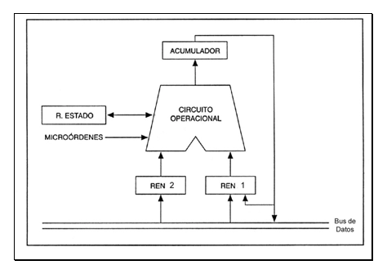

* El bus del sistema es un bus de datos que se encarga de transportar la información que se va a operar en los registros de entrada así como de obtener la salida de la operación. A veces la salida de la operación anterior sirve cómo dato de entrada.
* Los registros de entrada almacenan los datos que se van a operar.
* El circuito operacional se encarga de llevar a cabo la operación. Cada operación tiene un código la ALU recibe ese código a través de las microinstrucciones/microórdenes y activa los circuitos internos para llevar a cabo la instrucción.
* El acumulador o registro de salida es el encargado de almacenar el resultado de la operación.
* Los registros de estados son los encargados de almacenar el estado ocurrido en la operación anterior, que puedan influir en las operación siguientes. Suele ocupar 1 ó 2 bytes (8-16 bits) y cada bits indica un estado

**Operaciones en la ALU**

Las instrucciones en la ALU se componen del código de operaciones y del operando (puede haber uno o dos operandos).

El código de operación es una secuencia de 1’s y 0’s que determinan la operación a realizar.

Los operando son los datos que se van a utilizar en la operación y según el número de operando tenemos:

* ***Operadores monódicos***, es decir, un sólo operador. Por ejemplo :El cambio de signo o negación
* ***Operadores diádicos*** , es decir, dos operando. Por ejemplo: Una suma o resta binaria

#### **1.1.2. Unidad de Control**

Es el elemento fundamental del procesador (CPU) encargado de sincronizar las operaciones a realizar dando órdenes al resto de dispositivo.

**Diagrama de la UC**

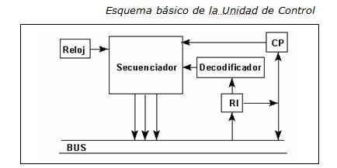

* ***El Contador de programa (CP)*** es un registro que almacena la dirección en memoria principal (memoria RAM) de la siguiente instrucción a ejecutar.
* ***El Registro de Instrucción (RI)*** contiene la instrucción que se va a ejecutar y que debe ser decodificada.
* ***Decodificador*** es el encargado de traducir la instrucción proveniente del registro de instrucciones. Divide la instrucción en sus partes para extraer información sobre el número de operandos y el lugar dónde se encuentran dichos operandos.
* ***El reloj*** proporciona una serie de pulsos para mantener el sincronismo.
* ***Secuenciador*** es el dispositivo encargado de dar las órdenes básicas y de dar las instrucciones al resto de componentes

La UC se puede implementar de dos formas:

* ***UC Cableada:*** Estas unidades se implementan en el propio circuito siguiendo un diagrama secuencial síncrono, y que está sincronizada.

La ventaja de esta UC es que son más rápidas que las microprogramadas.

* ***UC Microprogramada:*** Son aquellas que disponen de una memoria de control que almacenan una serie de microórdenes que a su vez están compuestas por una o varias microinstrucciones.

La ventaja de este tipo de UC es que es más fácil de cambiar que las cableadas.

**1.2. Juego de instrucciones de un procesador**

Es el conjunto de instrucciones que puede ejecutar.

Las instrucciones de máquinas se pueden clasificar en :

1. *De transferencia de información.*
2. *Aritmeticológica (Sumas restas) y de desplazamiento (cuando mueves bits)*
3. *De transferencia de control (saltos condicionales, bifurcaciones,…)*
4. *Misceláneas*

En función de la complejidad del juego de instrucciones, tenemos dos tipos de arquitectura:

1. ***Arquitectura RISC ( Reduced Instructions Set Computer):*** En esta arquitectura el juego de instrucciones es reducido.   
   Cada instrucción tiene el mismo tamaño y la arquitectura está formada por unidades de control cableadas.  
   Estas unidades se implementan en el propio circuito siguiendo un diagrama secuencial síncrono, y que está sincronizada.   
   Las ventajas es que son más rápidas que las microprogramadas. Además de ser instrucciones más sencillas y con una rapidez de ejecución.
2. ***Arquitectura CISC (Complex Instructions Set Computer):*** En esta arquitectura el juego de instrucciones está compuesto por instrucciones complejas, que requieren de varios ciclos de reloj para su ejecución.   
   La arquitectura está formada por unidades de control microprogramadas, aquellas que disponen de una memoria de control que almacenan una serie de microórdenes que a su vez están compuestas por una o varias microinstrucciones, con memoria de control.

Una instrucción está formada por diversos campos:

1. Código de instrucción.
2. Los operandos. Suelen ser dos.
3. La dirección del resultado.
4. La dirección de la siguiente instrucción.
5. Los tipos de representación de los operandos.

Una instrucción no tiene que tener todos los campos, dependerá del tipo de instrucción.

##### Direccionamiento

Hablando del juego de instrucciones, el direccionamiento indica la forma en la que localizamos un dato dentro de la instrucción.   
  
*Por ejemplo: Mandamos la instrucción SUMA (add) AX, BX. El direccionamiento dice dónde está los datos que vamos a utilizar en la instrucción, es decir, como se localizan los operandos que intervienen en la instrucción.*

Existen diferentes tipos de direccionamiento:

1. ***Inmediato:*** No se realiza la búsqueda de ningún operando, ya que se encuentra en la propia instrucción.   
     
   Por ejemplo: Add 2, 3 (Conocemos los valores de los datos, por lo que no hay que buscarlos)
2. ***Directo:*** El dato está en la memoria y hay que buscarlo. Podemos encontrar dos tipos:

***2.1 Absoluto:*** El dato no se encuentra en la instrucción y debe ser buscado. Los operandos contienen la ubicación de los datos en memoria.   
 *Por ejemplo: Add 0x001020 y 0x00ff0a   
  
 Aquí sumamos los datos que están en esas posiciones de memorias, de esos operandos*

***2.2 Relativo:*** Los operandos contienen un desplazamiento respecto a un elemento base (registro)

*Por ejemplo: Tenemos como elementos bases 0x001020 y 0x00ff0a ADD 1,3*   
  
*Nos vamos a la posición de memoria de 0x001020 y le añadimos 1 es decir irá a la posición siguiente ; y vamos al elemento 0x00ff0a y le sumamos 3, es decir acudiremos la posición 0x00ff0a 3 consecutivos.*

1. ***Indirecto:*** El operando contiene la posición de memoria dónde está la dirección de memoria donde se encuentra el dato.   
     
    *Por ejemplo: Dentro 0x001020 hay otra dirección de memoria que es donde está el dato, 0x113400*
2. ***Implícito:*** La instrucción no posee la información dónde buscar los datos, ya que existe un lugar predeterminado donde se encuentra. No necesitamos de operandos porque siempre va a estar la información en un lugar determinado.   
     
    *P.E: Solo sabríamos ADD, no hay operandos porque sabemos que la información que necesitamos, es decir, conocemos donde va a estar el valor del dato.*

**1.3. Historia de los microprocesadores.**

Inicialmente los Sistemas Informáticos eran grandes unidades de cálculo, que realizaban operaciones específicas.   
El término microprocesador aparece con la entrada de los ordenadores en los hogares. Empezamos a hablar de microprocesadores, va ligada a la tecnología hardware que se van creando.

En los comienzos el componente principal era la válvula de vacío. Las características de las válvulas de vacío eran:

* Gran tamaño.
* Gran consumo.
* Generan mucho calor.
* Se estropeaban con frecuencia (poca durabilidad).
* Velocidad de proceso en milisegundos (ms)

En 1956 aparece el transistor contribuyendo a la creación de ordenadores más pequeños y con mayores prestaciones. Las características de los transistores:

* Tamaño reducido.
* Consume menos energía.
* Disipan menos calor.
* Velocidades mayores.

En 1964 aparecen los primeros circuitos integrados, que son circuitos que agrupan multitud de componentes eléctricos y electrónicos.   
El microprocesador, su estructura como la conocemos hoy en día aparece en 1971 . Se domina 4004 y lo fabrica INTEL.

A día de hoy existen dos principales fabricantes de procesadores, INTEL y AMD.

|  |  |  |
| --- | --- | --- |
| AÑOS | INTEL | AMD |
| 1970 |  | AM2501 |
| 1971 | 4004 (considerado el primer microprocesador de la historia) |  |
| 1972 | 8008 (Microprocesador de 8 bits) |  |
| 1974 | 8080 (primer microprocesador de propósito general con 4500 transistores) |  |
| 1976 | 8085 |  |
| 1978 | 8086 (Primer procesador de 16 bits) |  |
| 1981 | 8088 (micro que usan los ordenadores IBM pc) |  |
| 1982 | 80286 (procesador de 16 bits , tiene 134.000 transistores y va soldado a la placa) |  |
| 1985 | 80386 (procesador de 32 bits , tiene 275.000 transistores y va soldado a la placa) |  |
| 1989 | 80486 (primer microprocesador comercial de 32 bits , tiene +1.000.000) |  |
| 1991 |  | Am386 |
| 1993 | Pentium (300 veces más rápido que el 8088 , tiene +3.1 millon de transistores, unidad de punto flotante) | Am486 |
| 1995 | Pentium Pro (chip para estaciones de trabajo y servidores de 32 bits) | K5 |
| 1997 | Pentium MMX Pentium II (7.5 millones de transistores) | K6 |
| 1998 | Intel Celeron  Petium II Xeon |  |
| 1999 | Pentium III  Pentium III Xeon | Athlon |
| 2000 | Pentium IV (42 mill. De transistores, velocidad de 1,5 GHz) |  |
| 2001 | Intel Itanium  Intel Xeon | Athlon MP |
| 2002 |  | Athlon XP |
| 2003 | Intel Centrino | AMD Opteron AMD Athlon 64 |
| 2006 | Intel Core 2Duo( 2 NÚCLEOS) |  |
| 2007 | Intel Core 2 Quad | AMD Turion 64  AMD Athlon 64 X2 (Incorporan 2 núcleos) |
| 2008 | Intel Atom |  |
| 2009 |  | AMD Phenom II x4 |
| 2010 | I3, I5, I7 | AMD Opteron 4000  AMD Phenom II x6 AMD Opteron 6000 |
| 2011 | 2º Generación de I3, I5, I7  3º Generación de I3, I5, I7 | AMD FX  AMD Fusion |
| 2013 | 4º Generación de I3, I5, I7 | AMD Opteron Serie X |
| 2014 | 5º Generación de I3, I5, I7 | APU Serie A de Amd de 4º Generación |
| Actuales | 11º Generación I3,I5,I7,I9 | AMD Ryzen  AMD Ryzen Pro  AMD Athlon Pro |

### 1.4. Funciones de los Microprocesadores.

Las funciones del microprocesador son las siguientes:

* Almacenar temporalmente las instrucciones de la memoria.
* Decodificar las instrucciones. (UC)
* Generar los pulsos de reloj para que las instrucciones se ejecuten síncronamente (Diagrama de la UC)
* Almacenar datos temporales en los registros.
* Realizar operaciones aritmético-lógica.

### 1.5. Características de los Microprocesadores.

Las características principales de un microprocesador que nos permiten comparar unos con otros son:

* ***Frecuencia de reloj:*** Indica el número de ciclos que el reloj marca en un segundo. Se mide en Hercios (Hz) (que indica el número de operaciones en un segundo). Las unidades de medidas que disponemos son: Khz MHz GHz, THz, Phz

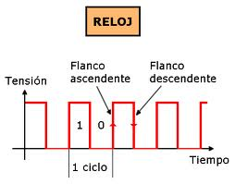

* ***Velocidad interna:*** Es la velocidad de trabajo del microprocesador con sus elementos internos, es decir, es la velocidad con los registros y los caché.
* ***Velocidad externa o velocidad de bus:*** Es la velocidad del bus que comunica el microprocesador con el resto de elementos de la placa, es decir, con la RAM, el SSD Y HDD,
* ***Velocidad de ejecución de instrucciones:*** Esta velocidad depende del juego de instrucciones del procesador de manera que si las instrucciones se ejecutan en pocos pulsos de reloj la velocidad de ejecución será elevada.   
  La instrucción va pasando por varias fases hasta que se ejecuta, si se ejecuta en pocas fases, será más rápido.
* ***Juego de instrucciones:*** Indica el número de instrucciones que dispone el procesador para llevar a cabo sus funciones .   
  El juego de instrucciones RISC son instrucciones más sencillas y se ejecutan en menos tiempo.   
  El CISC son más complejas por lo que el tiempo de ejecución es mayor.
* ***Ancho del bus de direcciones:*** Permite acceder a una posición de memoria concreta para extraer información. A mayor bus de direcciones mayor será el número de direcciones de memoria al que se pueda acceder.   
  *Por ejemplo: Con 1 bits → 21 accedemos a 2 direcciones , 8 bits → 28  podemos acceder a 256 direcciones diferentes.*

Por lo que según sea el número de bits que tenga el bus sabremos a que rango de direcciones podemos acceder.

* ***Número de registros internos:*** Cada arquitectura dispone de un mayor o menor número de registro.   
  A mayor número de registro(memorias muy rápidas) más datos estarán “cerca” del procesador para su ejecución, por lo que mejorará su funcionalidad.

### **1.6. Estructura del Microprocesador.**

El diagrama de un micropocesador es:

Caché Interna L1 DATOS

Caché de segundo nivel L2

Unidad de gestión de memoria (MMU)

Caché Interna L1 INSTRUCCIONES

Unidad Funcional (Sumador de punto flotante FPU)

Unidad Funcional

ALU entera

Unidad

FuncionalMMX

UC

ALU’s

Registros

* ***Caché:*** Almacena los datos que son usados con más frecuencia por el procesador. El procesador accede a estos datos antes de ir a buscarlos a la RAM.  
  Existen distintos niveles de caché, L1, L2, L3 y el número indica la cercanía al microprocesador. La L1 está más cerca del procesador, a lo que es el núcleo del chip.
* ***Coprocesador matemático (FPU UNIDAD DE PUNTO FLOTANTE)***: Es el encargado de los cálculos matemáticos de alta precisión. Las operaciones con decimales. No operaciones enteras. Antiguamente fuera del procesador.
* ***MMU (UNIDAD DE GESTIÓN DE MEMORIA):*** Es la encargada de traducir direcciones virtuales a direcciones físicas y reales de memoria.
* ***MMX (UNIDAD MULTIMEDIA EXTENSIÓN):*** Unidad funcional introducida por INTEL en el año 97 en el PENTIUM MMX, y es para el trabajo de contenido multimedia que se empezó a usa en esa época.
* ***UC ALU Registros***
* ***UC ALU Entero:*** Unidad aritmético lógica para enteros

### 1.7. Encapsulados del Microprocesador.

El encapsulado es lo que cubre al chip. Los tipos que existen son :

* ***DIP (Dual In-line Packacge):*** Es el tipo de encapsulado más antiguo, típico chip con una hilera de patillas por cada lado.   
  El inconveniente es la debilidad de los contactos(las patillas) que se doblan.
* ***PLCC (Plastic Leaded Chip Carrier):*** Tiene 4 hileras de patillas, una por cada lado . Es muy semejante al anterior.   
  El inconveniente es que la inserción en el zócalo es difícil.
* ***PGA (PACKAGE GRID ARRAY):*** Aparece con los Intel 80486 y la hilera de patillas aparecen en el interior de microchip, facilitando la inserción en el zócalo.
* ***BGA (BALL GRID ARRAY):*** Similar al anterior pero en vez de patillas sino contacto , es decir, tienen como una especia de bolas de cobre soldadas que facilita la inserción en el zócalo.
* ***SEC (SINGLE EDGE CONNECT):*** Es el encapsulado que se usó en el PETIUM II y que se insertó como un slot o cartucho, no tuvo mucho éxito y mejoraba la disipación.

### 1.8. Zócalo del procesadores

Es el elemento de la placa basa donde se coloca el procesador y permite la conexión con el resto de componentes. Tipos de zócalos que existen son:

* ***ZIF (ZERO INSERTION FORCE)***: Son los zócalos usados para los encapsulados PGA. Disponen de una pequeña palanca que tienen que estar en posición vertical para poder bajar y marcar el procesador.
* ***Slot A:*** Zócalo para el encapsulado SEC, es decir para el PENTIUM II.
* ***LGA (LAND GRID ARRAY):*** Es el zócalo usado por los micropocesadores INTEL actualmente. Se usa para el encapsulado tipo BGA.
* ***AM3, AM3+, AM4, FM2:*** Es el usado en la actualidad por los microprocesadores AMD.

**1.9. Refrigeración.**

Cuando se monta el microprocesador hay que tener en cuenta el sistema de refrigeración .

Hay 5 tipos:

* ***Disipador:*** Es un elemento metálico que se coloca sobre el microprocesador, cuya misión es disipar la mayor cantidad de calor posible.
* ***Ventilador:*** Se coloca sobre el disipador, y en función de como se coloque entra o saca el aire.
* ***Heat-pipes :*** Es un conjunto de tubos huecos con fluido que es un líquido refrigerante.   
  El líquido se encuentra en un extremo del tubo , el líquido absorbe el calor se evapora y en el otro extremo del tubo el vapor se enfría y se condensa.
* ***Peltier:***Se coloca una especie de lámina metálica sobre el procesador, a la que se le aplica una diferencia de potencial entre ambas, de manera que una lámina se enfría mucho (va sobre procesador porque es quién lo enfría) y la otra lámina se calienta mucho.
* ***Refrigeración líquida:*** Consiste en una serie de tubos y bombas con líquido refrigerante para ir enfriando el procesador.   
  El inconveniente es la posible pérdida de líquidos.

### 1.10. Aplicación de conocimientos

|  |  |  |
| --- | --- | --- |
| Características | INTEL CORE I5-2450P | AMD PHENOM IIX6 1045 T |
| Frecuencia de reloj | 3200 MHz | 2700 MHz |
| Núcleos | 4 | 6 |
| Ancho del bus de direcciones | 64 bits | 64 bits |
| Caché | L1 (64KB*4), L2(256KB*4), L3(6Mb*1), | L1 (68KB*6), L2(512KB*6), L3(6144KB*1), |
| Encapsulados | BGA | Micro PGA |
| Socket | LGA 1155 | AM3 |
| Temperatura Máx. | 72,6ºC | 71ºC |
| Vatios | 95w | 95w |
| Precio | 183€ | 110€ |

Las características es conveniente buscarlas en la página del fabricante  
  
Diferencias de la tabla anterior son:

* Los 500 MHz de diferencia entre la frecuencia de reloj de Intel y AMD lo compensa el número de núcleos que tienen AMD.
* En cuanto al número de bits es el mismo.
* En cuánto a las caché la L3 son iguales, en AMD son mejores puesto que están más cerca del núcleo.
* En cuanto al socket y encapsulado escoge el LGA
* Es mejor el de AMD porque se calienta menos

## 2. Memoria Principal.

Los archivos que están en el disco duro pasará a la memoria principal , a través de los buses pasará a al CPU. En las memorias no se ejecutan operaciones se leen y escriben datos, es decir, realizan operaciones de lectura y escritura. La memoria se representa como tablero de filas y columnas.

### 2.1. Composición de la memoria.

Las memorias pueden ser diseñadas utilizando dos tipos de componentes:

* ***Biestables (SRAM):*** Un circuito secuencial cuyo valor de salida depende de las entradas y de los valores de las salidas anteriores. Están compuestos por puertas lógicas cuyas entradas se entrelazan con sus salidas. Existen dos tipos de biestables:
* ***Asíncronos:*** Los cambios se producen en cualquier momento en que cambian las entradas.
* ***Síncronos:*** Los cambios dependen de los ciclos de reloj.
* ***Condensadores y transistor (DRAM):*** Los condensadores junto a un transistor tipo MOS conforman otra tecnología para la creación de memoria. Sus ventajas es que son más pequeñas y más baratas, pero su desventaja es que necesitan ser refrescados para mantener el valor almacenado.

### 2.2. Jerarquía de memorias

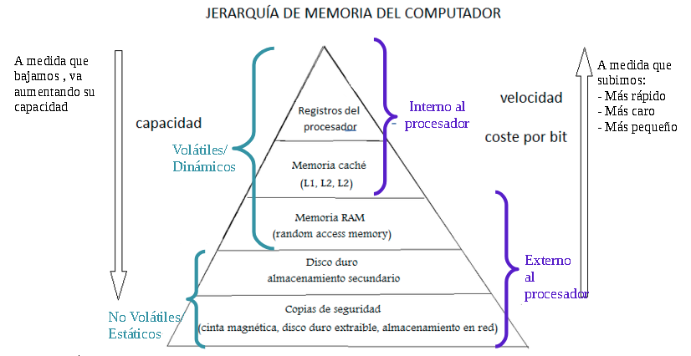

### 2.3. **Características de las memorias**

1. ***Ciclo de Reloj o velocidad de bus:*** Tiene sentido en las memorias síncronas, donde los cambios dependen del ciclo de rejo Cuánto menor sea el ciclo de reloj, mayor número de operaciones se pondrán realizar, es decir, a mayor frecuencia mayor número de operaciones puede ejecutar. Si añadimos demasiadas frecuencias puede que el procesador sufra un “Overclocking buscar info ”

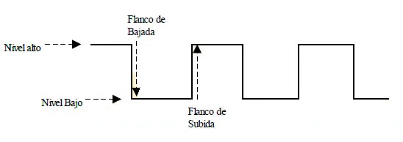

1. ***Velocidad Efectiva (MHz):*** Los ciclos de reloj que marcan los tiempos para la ejecución de operaciones se dividen en flancos, flancos de subida y flancos de bajada. Existen memorias que usan todo el ciclo para realizar las operaciones de lectura y escritura y otras que utilizan uno de los flancos pudiendo usar el siguiente flanco para otra operación.  
     
   Entonces la velocidad efectiva será la cantidad de operaciones de lectura o escritura de un ciclo de reloj
2. ***Ancho de banda:*** Es el número de palabras (cantidad de bytes que se transfiere, dependiendo del bus), transferidas entre la memoria principal (RAM) y la CPU, en una unidad de tiempo. Se mide en MB/s (megabytes por segundo)
3. ***Capacidad:*** Es la cantidad de información que es capaz de almacenar. Hoy en día se mide en GB
4. ***Tiempo de acceso:*** Es el tiempo máximo que se tarda en leer o escribir una posición de memoria.
5. ***Latencia CAS:*** Es el tiempo que transcurre desde que se solicita un dato hasta que el primer bits de este dato es transferido, es decir, no tiene que llegar el dato completo. Existen 4 tipos de tiempos de latencia:   
    - Latencia RAS → Designado a filas ( Row)   
    - Latencia CAS → Designado a columnas (Colums)  
    - Latencia Active → Tablero   
    - Latencia Precharge

*Ejemplo :*

*133MHz 2,2,2,5 (El primer n.º hace referencia al CAS, RAS, PRE, ACT)  
200MHz 3,2,2,5 (El primer n.º hace referencia al CAS, RAS, PRE, ACT)*

### **2.4. Tipos de memorias**

Se pueden clasificar atendiendo a diferentes aspectos. Diferenciamos entre:

* **Las memorias de sólo lectura:**   
    
  Las memorias de sólo lectura son aquellas memorias que se escriben una sola vez, aunque las modernas permiten el borrado y reescritura. En ausencia de electricidad no pierden los datos, y en general se les conoce como memorias ROM.   
  Existen diferentes tipos de memorias de sólo lectura.
* ***ROM (READ ONLY MEMORY):*** Son las memorias más antiguas de solo lectura, se programadas en el proceso de fabricación. Son baratas y se usan para firmware de dispositivos. Controlan el HW estableciendo características concretas. Están basadas en tecnología MOS (transistores MOS)
* ***PROM (PROGRAMMABLE READ ONLY MEMORY):*** Son memorias de sólo lectura programables por el usuario una sola vez. La memoria esta formada por una malla de fusible que en el momento que se programe se quema de manera que una vez quemada es valor cero y sino es valor 1.   
  Por ello no se puede volver a programar, puesto que el fusible se quema.   
  Es bastante frágil y sensible a la electricidad estática, ya que pueden hacer que se queme el fusible. Utiliza tecnología MOS (transistores MOS) y son baratas como las ROM.
* ***EPROM (ERASABLE ROGRAMMABLE READ ONLY MEMORY):*** Son memorias de sólo lectura que pueden borrarse y volver a escribirse con dispositivos específicos para ello. Son escritas eléctricamente (a través de electricidad) y cuando se quieren borrar, se realiza usando luz ultravioleta.
* ***EEPROM (ELECTRICALLY ERASABLE PROGRAMMABLE READ ONLY MEMORY):*** Son memorias de sólo lectura que pueden ser escritas y borradas eléctricamente. Permiten el borrado parcial de la memoria.
* **Las memoria de escritura y lectura:**

Las memorias de escritura y lectura son aquellas memorias volátiles, que pueden ser leídas y escritas tantas veces como sea necesario.   
Además son memorias de acceso aleatoria, es decir, cualquier celda puede ser leídas o escrita en cualquier orden.   
En general se les conoce como memorias RAM. Según la tecnología que usa podemos clasificarlas en dos grandes grupos SRAM O DRAM.

* + **SRAM** (Static Random Access Memory): Se denominan así por la tecnología que usan, están construidas a bases de biestables. Son memorias más rápidas ,ocupan mayor espacio, y mucho más caras, por eso se utilizan en las memorias caché. Actualmente también son usadas en la RAM.   
      
    Hay dos tipos :  
    ***SSRAM : (SYNCHRONOUS STATIC RANDOM ACCESS MEMORY)  
    PBSRAM: (PIPELINE BURST STATIC RANDOM ACCESS MEMORY)***
  + ***DRAM (DYNAMIC RANDOM ACCESS MEMORY) :*** Son memorias más baratas y ocupan menos espacio que las SRAM. Están construidas por un condensador y un transistor MOS por cada celda de memoria. Su desventaja es que necesitan ser refrescadas. El refresco consiste en leer el dato que hay en la memoria y reescribirlo y dicho proceso se realiza cada 1 o 2 milisegundos. Se usan para la memoria principal, es decir, para la RAM.
  + ***FPM (FAST PAGE MODE):*** Son memorias desfasadas.
  + ***EDO (EXTENDED DATA OUT):***  Son memorias desfasadas. Se usaron en los primeros Pentium y Pentium MMX y son parecidas a las FPM.
  + ***SDRAM (SYNCHRONOUS DYNAMIC RANDOM ACCESS MEMORY):*** Son memorias de RAM síncronas que funcionan en sincronización con el reloj del microprocesador. Memorias que usan solo uno de los flancos de cada ciclo, en este caso usan el flanco de subida para las operaciones de escritura/lectura en la memoria.
  + ***DDR(DOUBLE DATA RATE):*** Son DDR SDRAM, Usan ambos flancos para realizar operaciones de lectura y escritura. En un ciclo de reloj hacen el doble de operaciones. En este tipo de memorias hablamos de dos tipo de velocidad:

1. velocidad física : Velocidad real según el ciclo de reloj

2. velocidad efectiva: El doble de la velocidad física por los dos flancos que aprovecha para realizar las operaciones de lectura/escritura. (P.E DDR 400 tiene una velocidad física de 200 MHz.)

* + **RDRAM** (RAMBUS DYNAMIC RANDOM ACCESS MEMORY): Memoria propietaria de la empresa Rambus Inc. Si cualquier empresa quiere utilizarla esta tecnología para la fabricación de memorias deberá pagar a la empresa Rambus. En 1999, en placas para Pentium III, no tuvieron mucho éxito debido al excesivo precio ya que INTEL firmó un acuerdo de exclusivida para que ningún fabricante pudiera realizar Chipset, conjunto de chips de la placa base, con soporte para las RDRAM
  + **DDR2 (DOUBLE DATA RATE 2 ):** Son una evolución de las DDR, de manera que tiene mayor velocidad de reloj, menor voltaje a 1,8 voltios, encapsulado el chip mejorado, y latencias más elevadas.
  + **DDR3 (DOUBLE DATA RATE 3 )**: Mejora de la DDR2, de manera que tienen velocidades física mayores, se reduce el voltaje a 1,5 voltios.
  + **DDR4 (DOUBLE DATA RATE 4 ):** Mejora de la DDR3.
  + **DDR5 (DOUBLE DATA RATE 4 ):**
  + ***XDR DRAM (****eXtreme Data Rate Dynamic Random Access Memory* ***):*** *Son una memoria con ancho de bus de 16 ó 32 bits y derivan de las RAMBUS.*

*2.5.* ***Módulo de memorias***

Circuito impreso rectangular que tiene los diferentes chips de memoria.

Se conectan a la placa base a través de las ranuras conocida por varios nombre bancos de memoria, ranuras de memorias o slots de memorias.   
  
Existen 3 tipos de módulos principales:

* ***SIMM (SINGLE INLINE MEMORY MODULE):*** Puede ser de 30 ó 72 pines (pines son contactos que tiene la memoria, es por la que se envía y recibe la información). EL ancho del bus es de 8 ó 32 bits. El tipo de memoria que usan son :

1. DRAM

2. FPM

3. EDO

* ***DIMM (DOUBLE INLINE MEMORY MODULE):*** Son aquellos módulos que puede ser de 168 a 288 pines. EL ancho del bus Son de 68 bits . La memoria que usa son:   
   1. SDRAM   
   2. DDR  
   3. DDR2  
   4. DDR3  
   5. DDR4
* ***RIMM (RAMBUS INLINE MEMORY MODULE):*** Son de 184 a 232 pines. 16 ó 32 bits en el ancho del bus. Las memorias:   
   1. RDRAM

|  |  |  |  |
| --- | --- | --- | --- |
| MODULO | PINES | ANCHO DE BUS | MEMORIA |
| ***SIMM*** | 30 ó 72 pines | 8 ó 32 bits | 1. DRAM  2. FPM 3.EDO |
| ***DIMM*** | 168 a 288 pines | 68 bits | 1. SDRAM  2. DDR 3. DDR2 4. DDR3 5. DDR4 |
| ***RIMM*** | 184 a 232 pines | 16 ó 32 bits | 1. RDRAM |

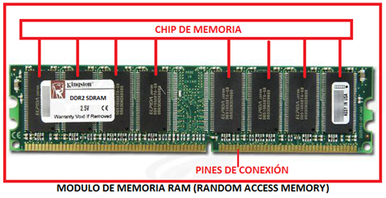Los módulos de memoria para portátiles son las :

* ***SO-DIMM***
* ***SO- RIMM***
* *MICRO-DIMM*

**Nota:** Cuando mezclamos memorias del mismo tipo y distintas velocidades trabajará a la menor velocidad.

### 2.5. Encapsulado de los chips de memorias

* **DIP (Dual Inline Package):** Están en desuso. Se les denominan “cucaracha” por su forma. Son chip rectangular provisto de pequeñas patas o contactos que se suelda directamente en la placa.
* **SOJ (Small Outline J-lead):** También están en desuso. Denominadas así por la forma en “j” de los contactos.
* **TSOP (Thin Small Outline Package):** Actualmente siguen en uso, dispone de una patas que se curvan en sus extremos hacia afuera.
* **STSOP (Shrink Thin Small Outline Package):** Versión T-SOP reducida
* ***BGA (Ball Grid Array), FBGA(FINE-PITCH BALL GRID ARRAY), MicroBGA:***Son los módulos más usados actualmente en memoria DDR , DDR2, DDR3, DDR4.   
  Todos usan una rejilla rectangular de contacto esférico que permiten chips más pequeños y que se calienten menos.

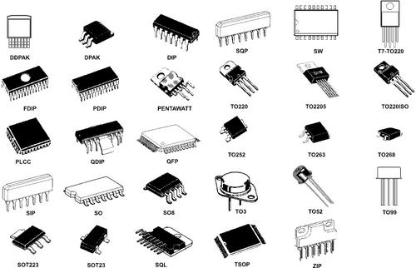

### 2.6. Dual Channel, Triple Channel y Quad Channel

Consiste en la utilización de dos, tres o cuatro módulos de memoria del mismo fabricante y mismas características aumentando el ancho de banda al acceder simultáneamente a los módulos de memoria.

* + - ***Dual channel,***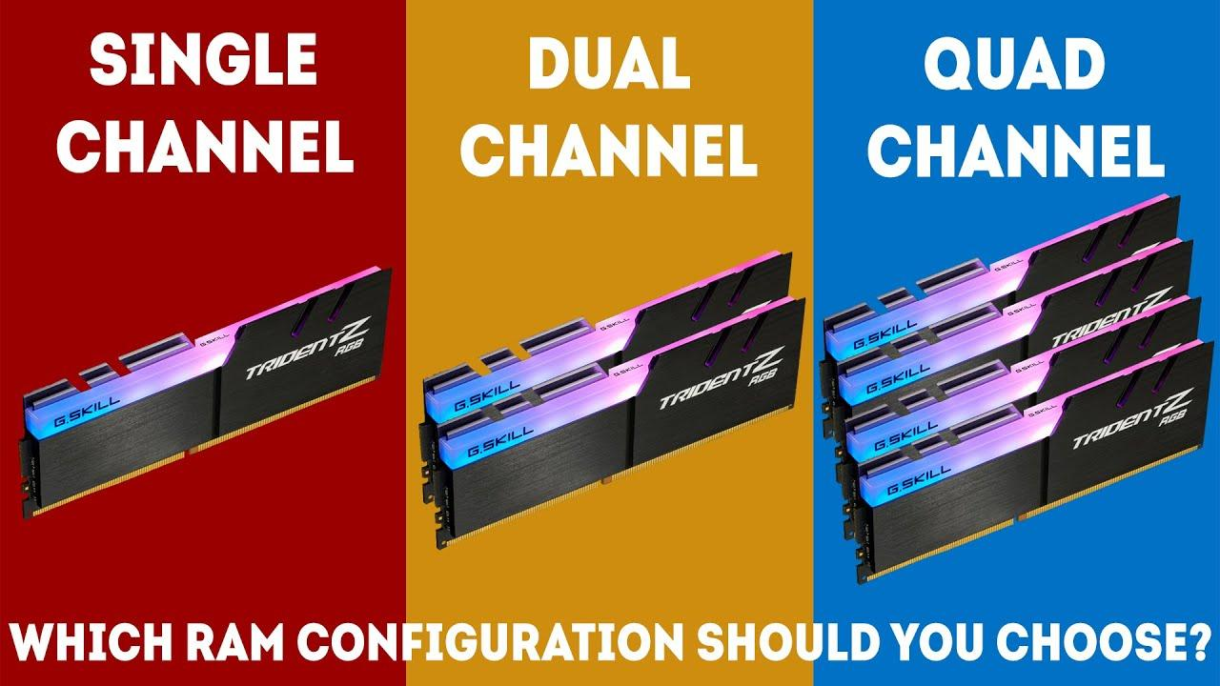 la información accede en paralelo a los dos módulos a la vez. Duplicamos la velocidad.
    - ***Triple channel,*** la información accede en paralelo a los tres módulos a la vez. Triplicamos la velocidad.
    - ***Quad channel,*** Cuatriplicamos la velocidad.

# UT3. Hardware **II: placa base y periféricos.**

## **1. Placas base.**

Una placa base es el elemento que se encarga de interconectar todos los componentes de un pc. Otros nombres que recibe son : Placa madre, Mother board o Main board.

### 1.1. Elementos de una placa base

* **Zócalo del microprocesador.**
* **Ranuras de memoria**
* **Chipset** compuesto por puente norte – puente sur(antiguamente)
* **Ranura de expansión.**
* **Bios.**
* **Conectores externos** (usualmente en la parte trasera de la placa)
* **Conectores internos** (conectados a la placa por cable, no directamente)
* **Conectores eléctricos** (fuente alimentación). Hay dos principales:
  + Un conector que administra electricidad al procesador
  + Un conector que administra electricidad al resto de la placa base

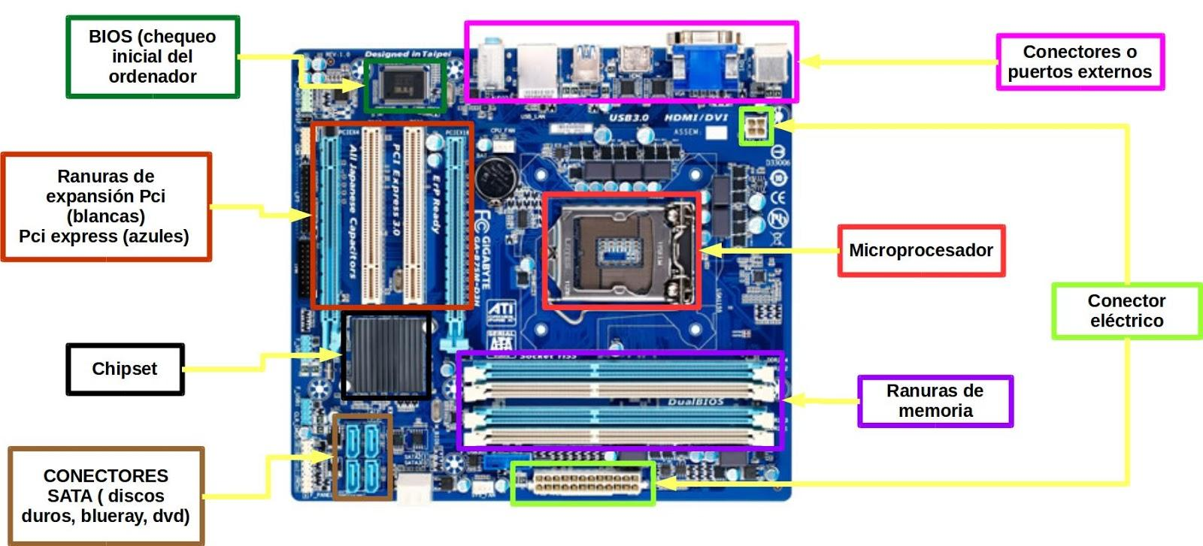

### **1.2. Formato de una placa base**

El formato de una placa base hace referencia al tamaño y la organización de sus componentes. Existen dos tipos principales:

* **AT.** En desuso, se usaron en los Intel 386 y 486. Características:
  + Conector de fuente de alimentación. Está formado por dos conectores : P1 y P2.
  + No hay conector de fuente específico para el procesador.
  + El botón de encendido está conectado directamente a la fuente de alimentación
  + Los conectores puerto serie y puerto paralelo. Estas placas incluyen conexiones para ampliar o incluir puertos paralelos y series para periféricos.
  + Puerto DIN para teclado.
* **ATX (Advanced Technology Extended).** Características:
  + Conector de corriente:
    - ATX 20 ó 24 pines para suministrar corriente a la placa.
    - ATX 4 u 8 pines para suministrar corriente al procesador.
  + Encendido a través de la placa base.
  + Mejor ventilación.
  + La ubicación de la fuente de alimentación y del procesador aprovecha el circuito de aire que se genera para extraer el aire caliente del procesador.
  + Agrupación de conectores externos en la parte trasera del pc.
* **Diferencias entre las AT y ATX**

1. Ubicación del zócalo de la CPU está mas cerca de la fuente de alimentación para aprovechar la ventilación, mientras que en las AT esto no sucede .
2. En las placas Atx las ranuras de memoria están mas próximas al zócalo de la CPU para aprovechar la ventilación.
3. En las placas ATX los conectores externos están agrupados mientras que en las AT están más dispersos.
4. Conectores de fuente de alimentación diferentes
5. En las placas ATX no hay posibilidad de conectar los conectores de alimentación al revés.
6. Los conectores internos en las placas ATX se encuentran más cerca del lugar donde se encuentran dichos componentes evitando el cruce y la maraña de cables.

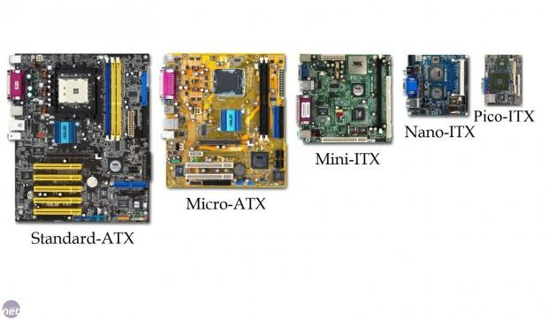

### **1.3. Historia de las placas base**

|  |  |
| --- | --- |
| Placas XT | Son las primeras placas base que uso IBM en 1983. Solo tienen un conector externo para teclado (DIN) |
| Placas AT | Se usaron entre 1984-1995. |
| Placas Baby AT | Placas AT de menor tamaño. |
| Placa ATX: | Dentro de estas placas podemos diferenciar entre:   1. Micro ATX 2. Flex ATX 3. Mini ATX |
| Placa LPX, Mini LPX, NLX | Son formatos en desusos, sobre todo por los problemas de compatibilidad entre diferentes fabricantes. |
| Placas ITX, Mini ITX, Nano ITX y Pico ITX | Creadas en 2001 por empresa VIA.  Incluye mayor número de componentes.  En el chipset se agrega la circuitería gráfica. |
| Placas BTX | Diseñadas por INTEL en 2005. |
| Placas DTX | Diseñadas por AMD. Dentro de estás nos encontramos:   1. Mini-DTX 2. FULL-DTX |
| Placa SFF (Small Form Factor) | Placas de tamaño reducido. |
| Placa WTX | Para servidores. Placas de gran tamaño extensión de las ATX. |

### **1.4. Elementos de una placa base - extendido**

#### 1.4.1. Zócalo o Socket del procesador.

Es el componente de la placa base que permite la conexión del microprocesador a la placa.

(Remitirnos al procesador)

**Curiosidad:**

Los primeros microprocesadores iban soldados a la placa, a partir del 486 empezaron a crearse separados de la placa.

#### 1.4.2. Ranuras de la memoria.

Son los lugares en la placa base destinados a albergar la memoria RAM (Remitirnos a memoria )

#### 1.4.3. Chipset.

Conjunto de chips que interconectan y controlan las características de los diferentes elementos de la placa.

El puente norte (Northbridge) controla los componentes más veloces de la placa. El procesador, la ram y la tarjeta gráfica (AGP o PCI-e). Se identifica en la placa porque está más cerca del procesador.

El puente sur (Southbridge) controla el resto de componentes como son, HDD(IDE, SATA y SCSI), USB, Red(ethernet), Audio, BIOS, ratón/teclado….

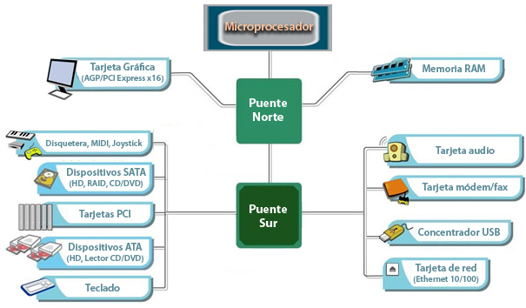

Los principales fabricantes de chipset son SIS (Silicon Integrated Systems), VIA Technologies, Intel y AMD.

Nota: las placas actuales ya traen un único chip que controla y comunica todos los dispositivos.

#### 1.4.4. La BIOS (Basic Input Output System).

Chip CMOS de la placa base que contiene un programa que se encarga de verificar que todos los dispositivos funcionan correctamente en el arranque del sistema.

El software de verificación se llama POST (Power-On Self Test) y realiza las siguientes funciones:

* Ajusta los parámetros de configuración del procesador (voltaje, velocidad del bus…)
* Identifica la RAM y ajusta sus valores (latencias, velocidades, capacidad…)
* Comprueba todos los elementos conectados y que no tienen fallos.
* Activa y configura dispositivos integrados: IDE, SATA, USB…

Las BIOS actuales tienen interfaces gráficas modernas que permiten el uso del ratón y permiten hacer modificaciones para realizar overclocking.

#### 1.4.5. Ranuras para tarjetas de expansión.

Son piezas de plástico de la placa con conectores eléctricos en su interior donde se insertan las tarjetas de expansión.

Los tipos de ranura que hay son:

* ISA (Industry Standard Architecture):
  + Es la más antigua.
  + Está en desuso (sólo las encontramos en equipos industriales).
  + Longitud de bus de 8 o 16 bits.
* VESA Local Bus o VLB
  + Aparece en los procesadores Pentium.
  + Están en desuso.
  + Tenían una parte ISA (color negro) y una parte marrón que le proporcionaba longitud de bus de 32 bits.
* PCI (Peripheral Component Interconnect)
  + Están en desuso.
  + Permiten que el dispositivo tome el control del bus sin la intervención del micro.
* AGP (Acelerated Graphics Ports)
  + Aparecen en 1997 para videojuegos 3D.
  + Ranura dedicada exclusivamente a las tarjetas gráficas.
  + Está siendo reemplazado por las PCIe.
* PCI Express
  + Evolución de las PCI.
  + No comparten el ancho de banda del bus como las PCI.
  + Las hay de distintas longitudes 1x a 32x.

#### 1.4.6. Conectores externos.

Se encuentran principalmente en la parte trasera del PC, aunque en el frontal podemos encontrar algunos (USB y minijack de audio).

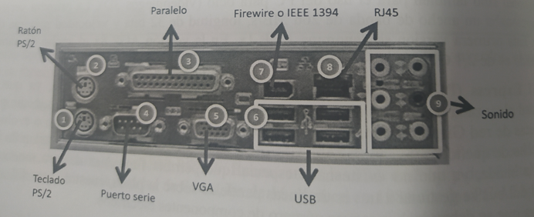

* Conector PS/2 o Mini-DIN: de ratón y teclado (en desuso por el USB)
* Puerto paralelo, LPT1 o DB25 hembra: se utilizaba para las impresoras (en desuso por el USB).
* Puerto serie, COM, RS232 o DB9 macho: se utilizaba para ratones y módems (en desuso por el USB)
* Puerto VGA(Video Graphic Adapter) o DB15 hembra: conexión analógica de monitor de 15 pines (sustituida por DVI, HDMI y Displayport)
* Puerto USB (Universal Standar Bus):conectores plug&play para multitud de dispositivos de hoy en día.
* Puerto IEEE1394 o Firewire: puerto creado por Apple para conexión de periféricos, se usa sobre todo para ediciones de vídeo.
* Puerto Ethernet o RJ45: conector de redes LAN para cableado par trenzado.
* Conectores de sonido analógico, minijack, jack 3,5’’: para conectar altavoces y micrófonos.

Otros conectores:

* Conectores HDMI(High Definition Multimedia Interface): conector multimedia de alta definición para monitores.
* Conector DVI(Digital Video Interface): conector de vídeo digital para monitores.
* Conector óptico S/PDIF: usado para audio digitales
* Puerto eSATA: conector para disco duro SATA externo

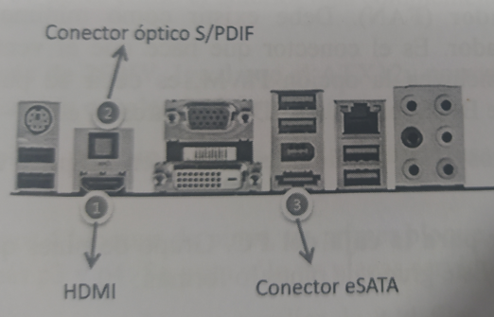

#### 1.4.7. Conectores internos.

Son los conectores que se encuentran en la placa y que no son accesibles desde el exterior.

* Conector IDE o PATA: conector de 40 pines para conectar el HDD o lector CD/DVD.
* Conector FDD o IDE disquetera: Conector de 34 pines para disquetera. En desuso.
* Conector SATA: conector en forma de L para los discos duros SATA.
* Conector para ventilador (FAN): como mínimo hay uno para el ventilador del procesador. Si tiene 4 contactos permite controlar la velocidad del ventilador.
* Conectores para USB adicionales.
* Conectores tipo jumper para la caja (encendido, led alimentacón y disco, altavoz interno y reset).
* Conectores para el panel frontal.
* Conectores de sonido interno: para el cd o dvd.
* Conector WOL (Wake On LAN): conector de 3 pines para arrancar el PC a través de la red.

#### 1.4.8. Conectores eléctricos.

* Conectores AT (P1 y P2): para placas AT totalmente obsoletos.
* Conector ATX de la placa base: 20 o 24 pines
* Conector ATX del procesador: 4 pines
* Conector ATX de tarjetas gráficas: 6 u 8 pines

## 2. Periféricos.

Un periférico es un dispositivo que permite la comunicación del PC con el exterior.

Se clasifican en:

* Periféricos de entrada: aquellos que sólo introducen información en el PC (los datos viajan desde el exterior hacia el interior del PC). Ej. Teclado, ratón, sensores,webcam, joystick, escáner, cámara de fotos/vídeo, lapiz óptico, tableta gráfica, micrófono…..
* Periféricos de salida: son aquellos que sólo muestran información del PC al exterior (los datos circulan de dentro del PC hacia el exterior) Ej. Monitor, proyector, impresora, altavoz, auriculares,
* Periféricos de entrada/salida: son los que envían y reciben información a y desde el PC. Ej.Pantallas táctiles, memorias secundarias (HDD, SSD, CD, DVD, Blu-ray, pendrive), fax

### 2.1. Sistemas RAID (Redundant Array of Independent Disks – Conjunto redundante de discos independientes).

Sistema de almacenamiento que usa varios discos duros con el fin de mejorar el rendimiento, la capacidad, la tolerancia a fallos y la seguridad.

Existen diferentes niveles RAID o tipos de configuración:

* Nivel 0: Striped Disk Array
* Nivel 1: Mirroring and Duplexing
* Nivel 2: Error-Correcting Coding
* Nivel 3: Bit-Interleaved Parity
* Nivel 4: Dedicated Parity
* Nivel 5: Block Interleaved Distributed Parity
* Nivel 6. Independent Data Disks With Double Parity
* Nivel 0+1: A Mirror of Stripes
* Nivel 10: A Stripe of Mirrors

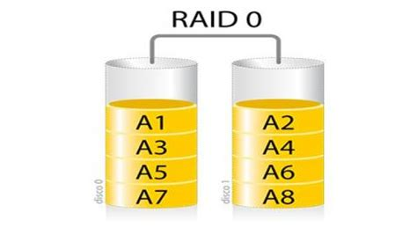

RAID 0 : La información se reparte entre todos los discos. Inicialmente no se consideraba RAID.

+ Gran capacidad de almacenamiento.

- No hay seguridad de la información.

- Si se estropea un disco se pierde la información.

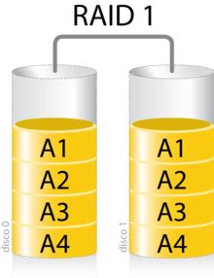

RAID 1: Los discos se agrupan de dos en dos siendo uno una copia exacta o espejo del otro

+ Si se estropea un disco tenemos la copia.

- Gran gasto al duplicar información.

- Los discos deben ser de igual tamaño sino perdemos espacio.

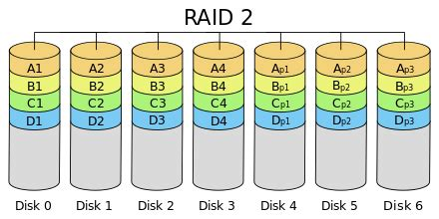

RAID 2: La información se divide en bits que se reparten por todos los discos y se usa código Hamming para la corrección de errores. Harían falta 39 discos (32 para datos y 7 para el código Hamming). Actualmente no se usa.

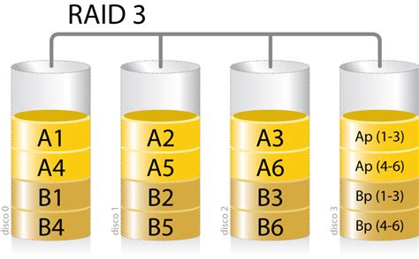RAID 3: La información se agrupa en bytes repartidos por todos los discos usando uno sólo para control de errores. Poco usado en la actualidad.

- Cuando se quiere acceder a un dato se activan todos los discos en paralelo.

- No permite la lectura o escritura concurrente

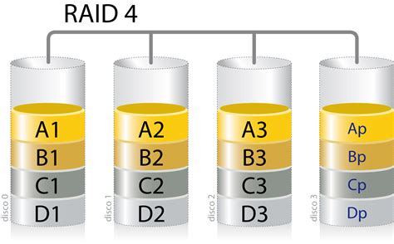

RAID4: Muy parecido al anterior pero trabaja con bloques en vez de con bytes. La información se reparte por todos los discos y el último se usa para el control del errores.

+ Permite la lectura/escritura concurrente.

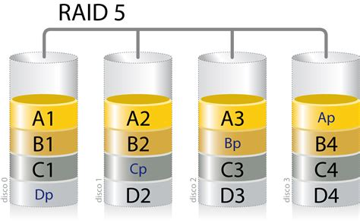

RAID5: La información se divide en bloques pero la información de control de errores y paridad se reparte entre todos los discos.

+ Permite la lectura/escritura concurrente.

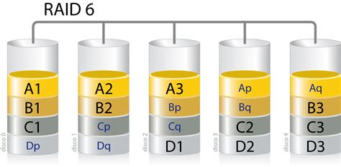

RAID 6: La información se agrupa en bloques como en el RAID 5 pero existen 2 bloques de control de error.

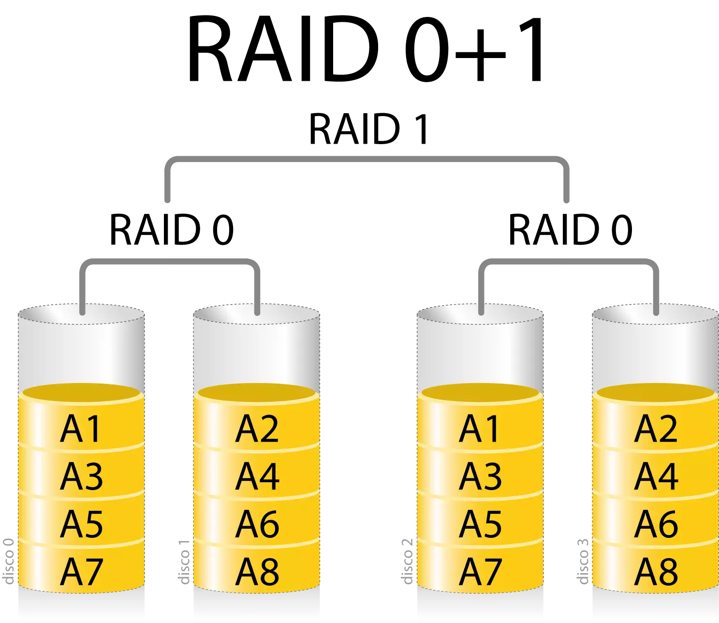

RAID 0+1: Usa RAID 0 en el primer nivel repartiendo los datos sin control de error entre todos los discos y en el segundo nivel se usa RAID 1 siendo los últimos discos espejo de los primeros (espejo de dividiones).

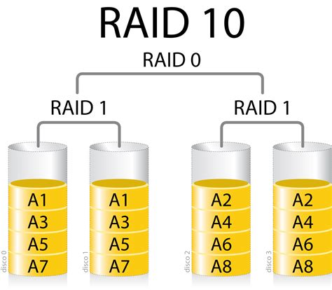

RAID 10: Usa RAID 1 en el primer nivel teniendo discos espejo y en el segundo nivel usa RAID 1 repartiendo los datos entre los discos.

# UT4. Sistemas Operativos y máquinas virtuales.

## 1. Introducción

El sistema operativo es el software principal que se encarga de gestionar los recursos hardware, además de proveer servicios al resto de programas.

Una máquina virtual no es más que un software capaz de cargar en su interior otro sistema operativo emulando así a un ordenador físico.

|  |  |
| --- | --- |
| **Usuario** | |
| Aplicaciones | **Software** |
| Compiladores, intérpretes, editores |
| Sistema Operativo |
| Dispositivos (lenguaje máquina) | **Hardware** |
| Placas PCB (micro programación) |
| Lógica digital |
| Componentes electrónicos |

Niveles de un S.I.

## 2. Componentes

Un sistema operativo está formado conceptualmente por tres capas principales: el Kernel o núcleo, los servicios y el intérprete de comandos o shell. A continuación mostramos una imagen de la estructura básica de un sistema operativo y continuamos explicando el cada uno de los elementos que lo conforman.

|  |  |  |  |  |  |  |  |
| --- | --- | --- | --- | --- | --- | --- | --- |
| Usuarios | | | | | | | |
| Aplicaciones | | | | Intérprete de comandos | | | |
|  | Interfaz de llamadas al sistema | | | | | | |
| Gestión de procesos | Gestión de memoria | Gestión de Entrada / Salida | | Gestión de Sistema de archivos | Seguridad | Comunicación |
| Núcleo | | | | | | |
| Hardware | | | | | | | |

### 2.1. El núcleo o Kernel

El núcleo es la parte principal del sistema operativo que interacciona directamente con el hardware y que se encarga de la gestión de los recursos del sistema (Procesos, memoria, entrada/salida, archivos) y la gestión de los recursos se lleva a cabo a través de los servicios.

Para entender mejor el núcleo, exponemos el siguiente ejemplo. Cuando una aplicación necesita usar la memoria, realizará una llamada al sistema para alertar al gestor de memoria, localizará la zona ocupada y el núcleo, que es el que controla al hardware, entra en contacto con el mismo para decirle que es lo que tiene que hacer, es decir, para llevar a cabo la operación.

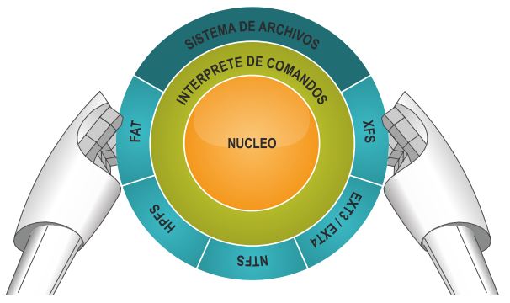

### 2.2. Los servicios

Un ejemplo para explicar los servicios es el siguiente:

Si usamos Writer/Word y queremos imprimir un documento, la aplicación solicita al sistema el servicio de impresión del documento( en Windows se le llama servicios en Linux Daemons), el cual realiza las comprobaciones pertinentes para saber si dicho documento se puede imprimir o no (comprueba si la impresora está encendida, si hay archivos previos para imprimir, …)

Hay distintos tipos de gestores de servicios según la funcionalidad:

1. **Gestor de memoria:** Parte del sistema operativo encargado de la gestión de la memoria principal (partes de la memoria libre u ocupada), así como la asignación y liberación de la memoria a los procesos.

**Dos métodos**

**Paginación**

Consiste en dividir la memoria en trozos del mismo tamaño y a cada proceso se le asigna la misma cantidad de memoria. Este proceso desperdicia la memoria puesto que no todos los procesos requieren la misma cantidad de memoria (Fragmentación interna).

**Segmentación**

Cada proceso recibe la cantidad de memoria que necesita. Esta técnica elimina la fragmentación interna de la memoria provocada por la paginación aunque se genera la fragmentación externa. Dicha fragmentación consiste en disponer de bloques libres de memoria no contiguos que no se pueden asignar a procesos por estar dispersos. Esto se resuelve con la Relocalización.

1. **Gestor de procesos:** Es la parte del sistema operativo que se encarga de gestionar el procesador, es decir, es el que decide que proceso usa el procesador en cada instante de tiempo.  
   Existen unas políticas de planificación:

* FIFO(First In First Out).
* LIFO (Last In First Out).
* SJF (Shorter Jobs First).
* Round Robin(cola circular).

1. **Gestor de entrada y salida:** Es la parte del sistema operativo encargado de la gestión de los dispositivos periféricos, es decir, los dispositivos de entrada y salida.
2. **Gestor de sistema de archivos:** Es la parte del sistema operativo que se encarga de gestionar el almacenamiento secundario (archivos y directorios).  
   Un directorio es una carpeta pero se le determina directorio en el intérprete de comandos.
3. **Seguridad:** Es la parte del sistema operativo que se encarga de indicar al núcleo que recursos puede utilizar un determinado usuario.
4. **Comunicación:**  Es la parte del sistema operativo que se encarga de establecer mecanismos de comunicación para que los procesos puedan comunicarse entre sí.

Cabe decir que puede ejecutarse varios servicios al mismo tiempo.

### 2.3. Intérprete de comandos (Shell)

El interprete de comando o Shell es el elemento del sistema operativo que proporciona una interfaz en modo texto entre el usuario y el equipo, es decir, un programa que recoge lo que el usuario ha introducido y lo traduce a instrucciones.

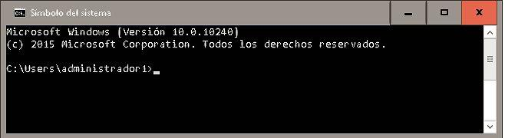

### Interfaz de llamadas del sistema

El interfaz de llamadas del sistema permite comunicar las aplicaciones y el Shell (Intérprete de comandos)

La interfaz son una serie de funciones (programas que nos permiten comunicarnos) que usan los servicios para comunicarse con las aplicaciones de nivel superior.

## **3. Estructuras del Sistema Operativo**

Los sistemas operativos en función de su estructura pueden ser:

### Sistemas operativos Monolíticos:

Los sistemas operativos monolíticos son aquellos sistemas formados por un único programa dónde se integran todos los componentes y no presentan una estructura clara.   
Una única estructura en la que se encuentra todos los componentes integrados.  
Un ejemplo sería: MS-Dos, Unix

El problema de estos sistemas operativos es su complejidad a la hora de modificarlos para agregarles funcionalidad o servicio.

No hay una estructura definida.

### Sistemas operativos Estructurados

#### Estructurados por capas:

En este tipo de sistemas operativos cada capa define una función del sistema y ofrece servicios a la que está justo por encima de ella, a través de una interfaz de servicios.

Por tanto están organizado como un conjunto de capas superpuestas cada una con una interfaz clara y definida.

La ventaja de estos sistemas es que se dividen las funciones y que cada capa conoce las funciones que implementa y la interfaz de las funciones que están justo debajo de ellas.

Un ejemplo de ellas sería: S.O THE (Desarrollo Dijkstra).

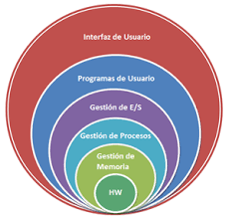

#### **Cliente – Servidor:**

Son sistemas en el que las funciones que desarrolla el sistema operativo se llevan a cabo a través de procesos de usuarios.

Por ejemplo: Windows XP, Vista, 7, 10

## 4. Funciones del Sistema Operativo

A grandes rasgos, un sistema operativo gestiona los recursos hardware y proporciona una interfaz para el uso de los mismos.

Las funciones del sistema operativo según los elementos que lo forman son:

1. **Gestor del procesador:** Las funciones del gestor del procesador son las siguientes:
   1. Creación y finalización de procesos (programa en ejecución).
   2. Control de recursos.
   3. Asignación y liberación de recursos críticos, es decir, es quién recibe o no los recursos en un proceso.
   4. Solucionar bloqueos de recursos
2. **Gestor de memoria:** Las funciones del gestor de memoria son las siguientes:
3. Reservar y liberar memoria
4. Conversión de direcciones virtuales.
5. Comprobar uso de la memoria.
6. Uso de memoria virtual.
7. **Gestor de sistemas de archivos:** Las funciones del gestor de sistemas de archivos son las siguientes:
   1. Crear y eliminar archivos/ficheros y directorios.
   2. Modificar ficheros/archivos y directorios.
   3. Asignar y manejar los permisos de archivos y directorios.

En Símbolo de sistema, Comando atrib nos permite visualizar los permisos que puede tener un archivo o directorio.

1. **Interfaz de usuario:** Las funciones de la interfaz de usuario son las siguientes:
   1. Proporcionar un entorno de comunicación (Interprete de comando o SHELL) entre el usuario y el sistema operativo.
   2. Proporcionar GUI (Graphical User Interface) interfaces de usuarios más intuitiva y fáciles de usar.

## 5. Evolución Histórica del Sistema Operativo

### Primera Etapa(1945-1955)

* No existía el sistema operativo como tal.
* El ENIAC (Electronic Numerical Integrator And Computer) fue una de las primeras máquinas.
* El programador desarrolla el programa a mano y en código máquina.
* Se usan las tarjetas perforadas para introducir los programas y obtener los resultados.
* Los trabajos se ejecutaban en serie, iban uno a uno.

### Segunda Etapa (1956-1963)

* Aparecen los sistemas operativos por lotes (Batch)
* La distinción con la primera etapa, es que el programador coloca un conjunto de tarjetas perforadas en la bandeja de entrada y el sistema operativo procesa las salidas de los programas de forma secuencial, es decir, se ejecutaran en lote.   
  Aun así sigue siendo un trabajo en serie.

### Tercera Etapa (1963-1979)

* Aparecen distintos sistemas operativos:
  + **Sistemas Operativos de multiprogramación:**Son sistemas que permiten mantener varios programas en memoria principal a la misma vez, mejorando la productividad y haciendo un mejor uso de los recursos.
  + **Sistemas Operativos de tiempo compartido:**

El sistema comparte los recursos con todos los usuarios asignándole a cada uno tiempo de uso de memoria, CPU, etc.

* + **Sistemas Operativos de tiempo real:**Son sistemas creados para tareas específicas dónde se procesan gran cantidad de eventos y los tiempos de respuesta tienen que ser muy rápidos.

Ejemplo: Uso en tráfico aéreo. Centrales nucleares.

* + **Sistemas Operativos de propósito general:**Son sistemas capaces de operar en lotes, en multiprogramación, tiempo real o en tiempo compartido.

### **Cuarta** Etapa (1980-Actualidad)

* Aparece el concepto de “redes de ordenadores” y de “máquinas virtuales”.
* Hay varios tipos de sistemas operativos:
  + **Sistemas Operativos orientados a usuarios finales:**  
    Son sistemas operativos accesibles por todos con comandos e instrucciones sencillas para su uso. Por ejemplo: Ubuntu 20 o W10.
  + **Sistemas Operativos Distribuidos:**

*“Un sistema operativo distribuido es una colección de computadoras independientes que aparecen ante los usuarios como una única computadora”* (Tanenbaum).  
Por ejemplo: Los sistemas operativos de las sucursales bancarias, hay muchos servidores conectados a la red

* + **Sistemas Operativos Middleware:**

Es una evolución de los sistemas operativos distribuidos. El sistema operativo middlewire es una capa de software que se ejecuta sobre un equipo que tiene un sistema operativo propio y que se encarga de gestionar el sistema operativo distribuido.   
  
Por ejemplo: VirtualBox sería el software de este sistema operativo.

## 6. Clasificación de los Sistemas Operativos

Según el número de usuarios, los sistemas pueden sen :

**1. Monousuario:** Un único usuario conectado a un mismo sistema operativos

**2. Multitusuarios:** Varios usuario conectados a un mismo sistema operativos (operaciones remotas)  
  
Según el número de tareas, pueden ser:

**1. Monotarea:** Son aquellos que sólo permiten una tarea a la vez por usuario.

**2. Multitarea:** Es aquel que le permite al usuario estar realizando varias labores al mismo tiempo.

## 7. Sistema Operativos Comerciales

### 7.1. Windows:

#### Sistema operativos para usuarios:

1. Microsoft: el primero fue el MS- DOS.   
   En línea de comando. Apareció a principio de la década de los 80 para los PC's IBM
2. Windows 3.0, 3.1, 3.11: No eran sistemas operativos sino aplicaciones de ventana del MS-DOS. Interfaz
3. Windows 95. Primer SO Windows de 16 ó 32 bits. Se creo en 1995
4. Windows 98. Sucesor del W95. Aparece en el 1998
5. Windows ME. Aparece en el 2000
6. Windows XP. Aparece en el 2001. Se le dejó de dar soporte técnico en el 2014.
7. Windows Vista:
8. Windows 7: Se le dejó de dar soporte técnico standar en el 2015 pero hay un soporte previo pago que dura hasta el 2020. Se consideraba una mejora del Windows XP.
9. Windows 8: Sucesor del 7 sin mucho éxito.
10. Windows 8.1: Pretende subsanar los fallos del 8, aunque sin mucho éxito.
11. Windows 10 :

#### Sistemas Operativos para servidores:

1. Windows NT Server: aparece en el año 95.
2. Windows 2000 Server: Evolución de los NT.
3. Windows 2003 Server:
4. Windows 2008 Server:
5. Windows 2012 Server:
6. Windows 2016 Server:
7. Windows 2019 Server:

### 7.2. UNIX y GNU/Linux

Unix es un sistema operativo multiproceso, multiprogramación y multiusuario. Fue desarrollado en 1969 por Kent Thompson y Dennies Ritchie, en los laboratorios Bell de At&T.  
  
Linux se desarrollado en 1991 por Linus Torvalls y está basado en MINIX (mini unix). Actualmente hay multitud de distribuciones Linux siendo Linux el núcleo del sistema operativo al que se le agrega software. La última versión estable es la 5.10.10

Distribuciones Linux:

1. Ubuntu

2. Kali Linux

3. Debian

4. Solaris.

5. Fedora

6. WIFI slax

7. Linux Mint

8. Red Hat

9. Suse

10. Mandriva

EL kernel (núcleo) es el mismo para todas.

Sistemas operativos para dispositivos móviles

1. Android

2. Windows Phone

3. Chrome OS

4. iOS

## 7.3. Sistemas Operativos Libres y Propietarios

Los SO son aplicaciones y como tal pueden ser libres o propietarias.

Características del software libre:

* Libertad 0: Puede ejecutarse siempre que se quiera y con los propósitos(finalidad)que el usuario quiera.
* Libertad 1: Implica acceso al código fuente.
* Libertad 2: Libertad para distribuir copias del software.
* Liberta 3: Establece la posibilidad de mejorar el software y compartir esa mejora con el resto de usuarios.

Todo software que no cumpla una de estas cuatro reglas se considera software propietario, ya que

Características del software propietario:

* No se posible acceder a su código fuente.
* No pueden distribuir copias del software libremente, incluso aunque hayas comprado una licencia.
* No utilizar una licencia en dos dispositivos diferentes.
* No es posible mejorar parte del software para la comunidad de usuario.

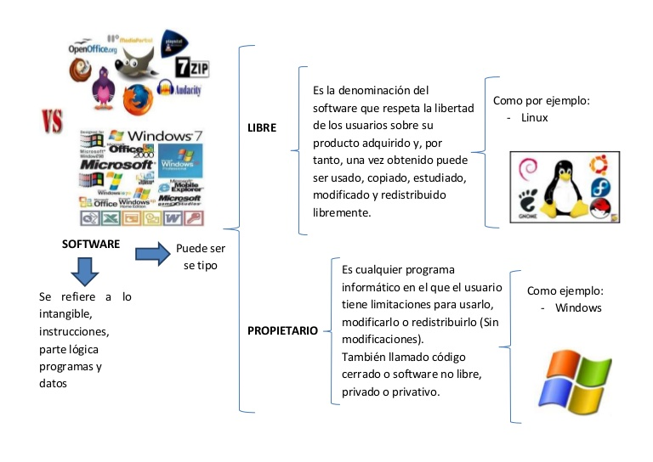

Definición de licencia: Es un contrato dónde se establecen los derechos y deberes del desarrollador del software y del usuario.

**Definición de licencia de software Libre: Es la GNU** GPL (General Public Licence) es una licencia creada en 1989 por FREE software FECUNDATIVO y está orientada a la protección de 4 libertades:

* De uso
* De distribución
* De modificación
* De mejora
* **Definición de licencia de software propietario: Existen distintos tipo de licencias entre las que encontramos:**
* ***Licencias CLUF (Contrato de licencia de usuario final): Licencia de código cerrado en el que el autor del software decide que se puede hacer con dicho software.***
* ***Licencias OEM*** (Original Equipment Manufacturing): Son licencias que se adquieren con equipos que traen una versión del SO preinstalada.
* ***Licencia de productos empaquetados:*** Adquisición del producto original en cajas donde aparece el contrato de licencia de uso.
* ***Licencia por volúmenes:*** Licencias para empresas que adquieren descuentos por volumen o mayor tiempo de cobertura.
* ***Licencias educativas:*** En función del sector se puede hacer uso del software configurar licencias ajustadas a las necesidades del mismo.

**Definición de patente:** Conjunto de derechos que se otorgan al inventor de un producto por parte de un gobierno.

**Definición de derecho de autor / Copyright:** Es la forma en la que las leyes actuales protegen las obras originales.

## 8. Máquinas Virtuales

**Definición de Virtualizar:**   
Simular el funcionamiento de un elemento tecnológico real a través de un software específico. En el caso de virtualizar un PC, simulamos mediante software el funcionamiento de un PC real con sus componentes.

Los elementos que intervienen:

* **Sistema operativo anfitrión:** sistema operativo instalado en la máquina real
* **Sistema operativo huésped:** sistema operativo instalado en el programa de virtualización

Tipos de virtualización:

* **Virtualización de hardware.** Consiste en emular los elementos físicos del equipo anfitrión. El sistema operativo huésped no se ejecuta sobre el hardware de la máquina real, sino que se ejecuta sobre el hardware virtual.
* **Virtualización a nivel de sistema operativo** Se dispone de un hardware real y un único núcleo del sistema operativo anfitrión que usa todos los sistemas virtualizados.
* **Paravirtualización.** Los sistemas operativos huésped se ejecutan sobre el sistema operativo anfitrión que actúa como hypervisor. Es necesario que los sistemas operativos huésped se comuniquen con el hypervisor para conseguir la virtualización y que funcionen como sistemas instalados en máquinas reales.
* **Virtualización completa.** Parecida a la paravirtualización pero no es necesaria la colaboración entre el sistema operativo huésped y el anfitrión.

Software para virtualización:

* **Oracle VM Virtualbox:**  software de virtualización para arquitecturas x86/amd64. Actualmente es desarrollado por Oracle Corporation como parte de su familia de productos de virtualización.
* **VMWare Workstation Player:** Versión gratuita para virtualizar máquinas desarrollada por VMware Inc., filial de EMC Corporation (propiedad a su vez de Dell Inc)
* **Windows Virtual PC:** software gestor de virtualización desarrollado por Connectix y comprado por Microsoft para crear equipos virtuales
* **Hyper-V:** Solución que ofrece Microsoft para la instalación de máquinas virtuales que sustituye al software VirtualPC.   
  En Windows 10 se activa o desactiva desde Panel de control – Programas -Programas y características -Activar o desactivar las características de Windows.